РЕСПУБЛИКА ТАТАРСТАН | 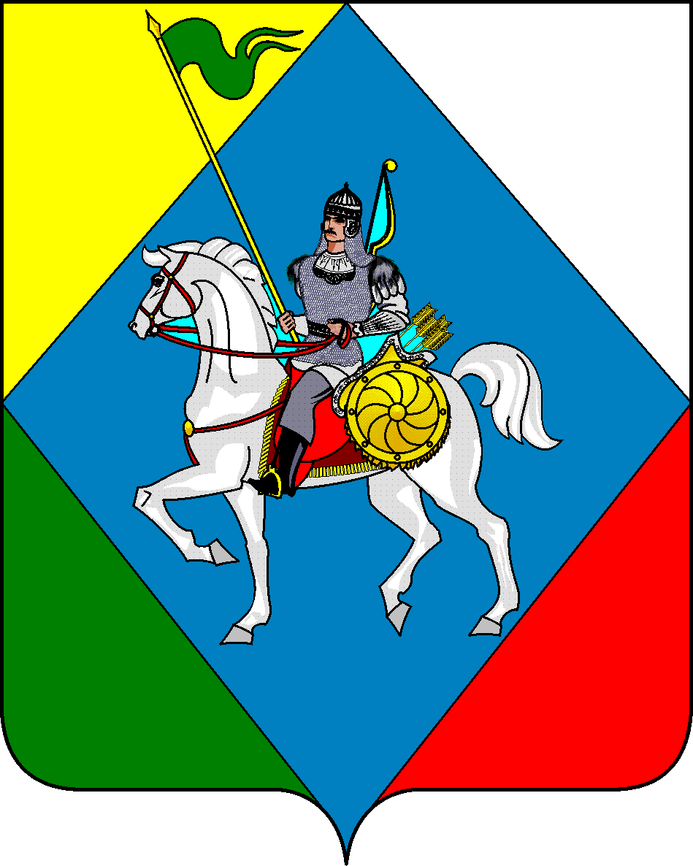 | ТАТАРСТАН РЕСПУБЛИКАСЫ
Совет |  | Әлки муниципаль районы
Каргопольского сельского поселения Алькеевского |  | Карга авыл җирлеге
муниципального района |  | Советы

422875, РТ, Алькеевский район, с. Каргополь, Центральная, 30 | Адресы: 422875, РТ, Әлки районы, Карга авылы, Узэк ур., 30
тел: : 8 (84346) 77-8-80 | факс: 8 (84346) 77-8-80

РЕШЕНИЕ КАРАР
№ 85 25.01.2024 г.
« Об итогах социально-экономического развития Каргопольского сельского поселения за 2023 год и задачах на 2024 год».
Заслушав и обсудив доклад главы Каргопольского сельского поселения Мингазова Р.В «Об итогах социально-экономического развития Каргопольского сельского поселения за 2023 год и задачах на 2024 год», Совет Каргопольского сельского поселения Алькеевского муниципального района Республики Татарстан РЕШАЕТ:
Отчет главы Каргопольского сельского поселения «Об итогах социально-экономического развития Каргопольского сельского поселения за 2023 год и задачах на 2024 год» принять к сведению.
- Считать работу главы Каргопольского сельского поселения по итогам 2023 года признать удовлетворительной.
- Считать важнейшей задачей дальнейшее повышение уровня и качества жизни населения, в целях чего принять действенные меры:
- в целях обеспечения занятости населения и укрепления экономики поселений совместно с районным управлением сельского хозяйства и продовольствия продолжить последовательное выполнение Стратегии социально-экономического развития территорий сельских поселений на 2024-2025 годы;
- для стабилизационного финансового состояния необходимо экономно использовать тепловые и энергетические ресурсы, продолжить целевую работу по оптимизации расходов и добиться полного сбора налогов;
- в личных подсобных хозяйствах создавать условия для производства сельскохозяйственной продукции, помогать сельчанам реализовать произведенную продукцию, проводить работу по увеличению поголовья скота на подворьях, оказывать всесторонее содействие личным хозяйствам в создании семейных ферм;
- создавать условия малого предпринимательства на селе и вести агитационно-разъяснительную работу по привлечению населения к активному участию в российских и республиканских программах по развитию предпринимательства;
- на местах вести целенаправленную работу по улучшению нравственного, физического воспитания, пропоганде здорового образа жизни, организаций досуга населения,
- принять меры по повышению доступности эффективной и качественной медицинской помощи населению, профилактике детской заболеваемости;
- обеспечить дальнейшее развитие культуры, образования детей и молодежи, создав условия для организации досуга, занятий массовым спортом и физкультурно-оздоровительной работы на селе;
- продолжить работу по поддержке и развитию благотворительной деятельности;
- выработать эффективные формы профилактической работы с привлечением населения, общественных организаций по профилактике правонарушений.
- Контроль за исполнением данного решения возложить на исполнительный комитет Каргопольского сельского поселени
- Председатель Совета
Каргопольского сельского поселения Мингазов Р.В.

РЕСПУБЛИКА ТАТАРСТАН |  | ТАТАРСТАН РЕСПУБЛИКАСЫ
Совет |  | Әлки муниципаль районы
Каргопольского сельского поселения Алькеевского |  | Карга авыл җирлеге
муниципального района |  | Советы

422875, РТ, Алькеевский район, с. Каргополь, Центральная, 30 | Адресы: 422875, РТ, Әлки районы, Карга авылы, Узэк ур., 30
тел: : 8 (84346) 77-8-80 | факс: 8 (84346) 77-8-80

Решение Карар
№ 86 от 25.01.2024 год

Отчет руководителя сельхозформирования АО “ Востокзернопродука” по итогам работы за 2023 год.

Заслушав и обсудив «Отчет руководителя сельхозформирования АО “ Востокзернопродукт” по итогам работы за 2023 год» Совет Каргопольского сельского поселения Алькеевского муниципального района Республики Татарстан
РЕШАЕТ:

- Отчет руководителя сельхозформирования
АО“ Востокзернопродукт” по итогам работ за 2023 год» принять к сведению.

Глава Каргопольского
сельского поселения: Р.В Мингазов

РЕСПУБЛИКА ТАТАРСТАН |  | ТАТАРСТАН РЕСПУБЛИКАСЫ
Совет |  | Әлки муниципаль районы
Каргопольского сельского поселения Алькеевского |  | Карга авыл җирлеге
муниципального района |  | Советы

422875, РТ, Алькеевский район, с. Каргополь, Центральная, 30 | Адресы: 422875, РТ, Әлки районы, Карга авылы, Узэк ур., 30
тел: : 8 (84346) 77-8-80 | факс: 8 (84346) 77-8-80

РЕШЕНИЕ КАРАР

№ 87 от 25.01.2024 год

Отчет ”Отчет Потребительского кооператива “ ПК –Алькеево ” по итогам работы за 2023 год.

Заслушав и обсудив Отчет Потребительского кооператива ПК –Алькеево по итогам работы за 2023 год» Совет Каргопольского сельского поселения Алькеевского муниципального района Республики Татарстан
РЕШАЕТ:

- Отчет Потребительского кооператива ПК –Алькеево по итогам работ за 2023 год» принять к сведению.

Глава Каргопольскогого
сельского поселения: Р.В Мингазов

